28 марта 2022 г.

День Знакомства

Сегодня перед ребятами открыл двери пришкольный оздоровительный лагерь «Республика Весёлых Ребят».

Наш день прошёл под девизом: “На карце вялікага свету яна – як зялёны лісток”.

В начале дня детей распределили по отрядам и произошло знакомство. У нас работает три отряда: “Патриоты”, “Эрудит”, “Юные краеведы”.

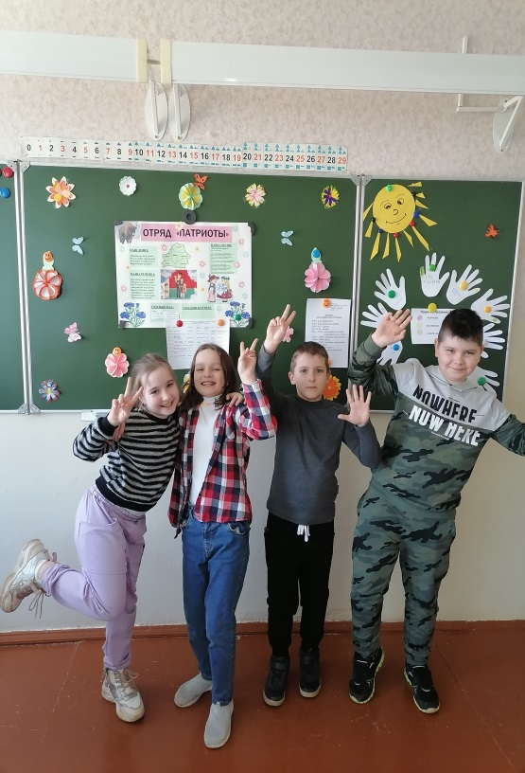 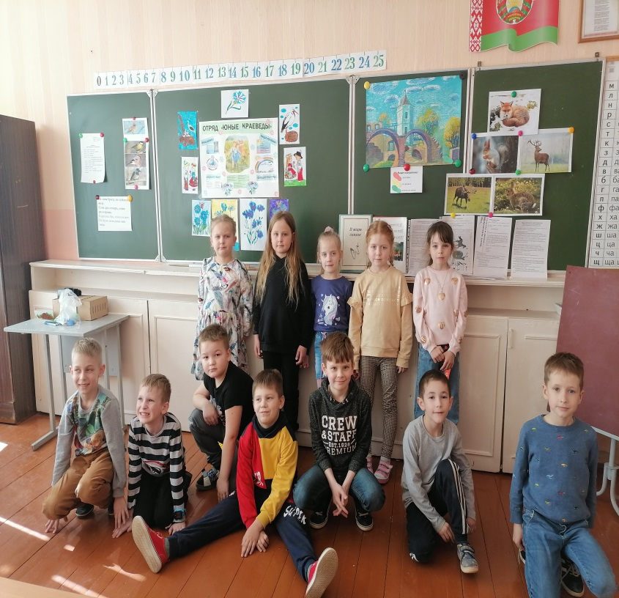

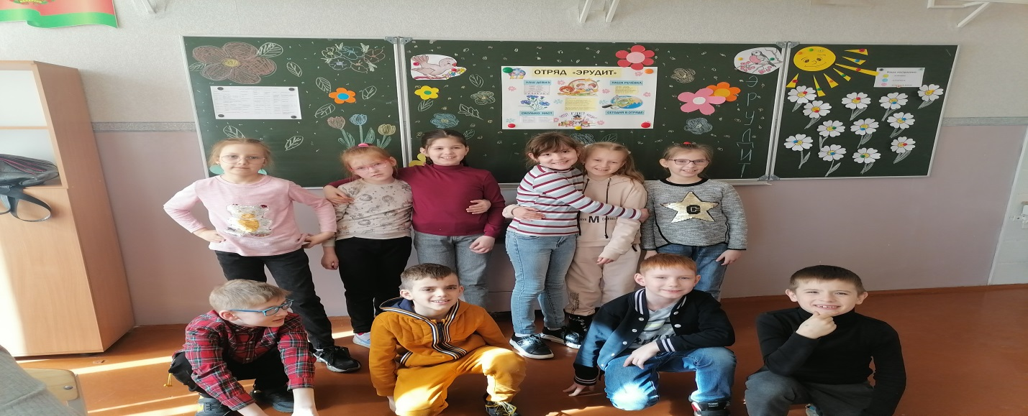

День был полон различных мероприятий. Первым из них было открытие лагерной смены «Добро пожаловать». Ребята отвечали на вопросы, играли, танцевали, пели песни, участвовали в конкурсах, веселились.

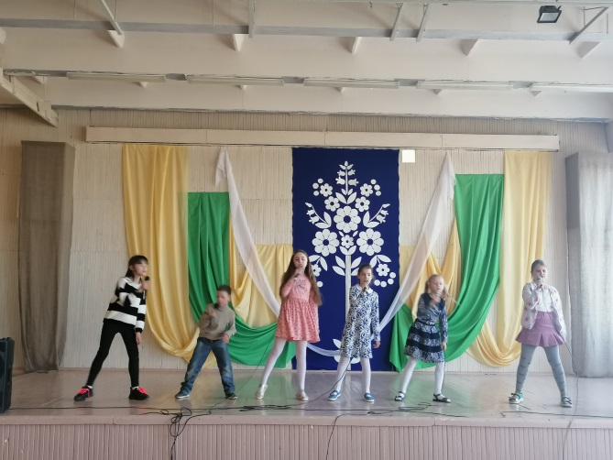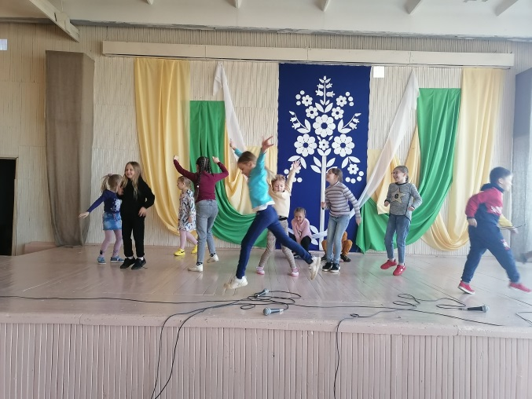

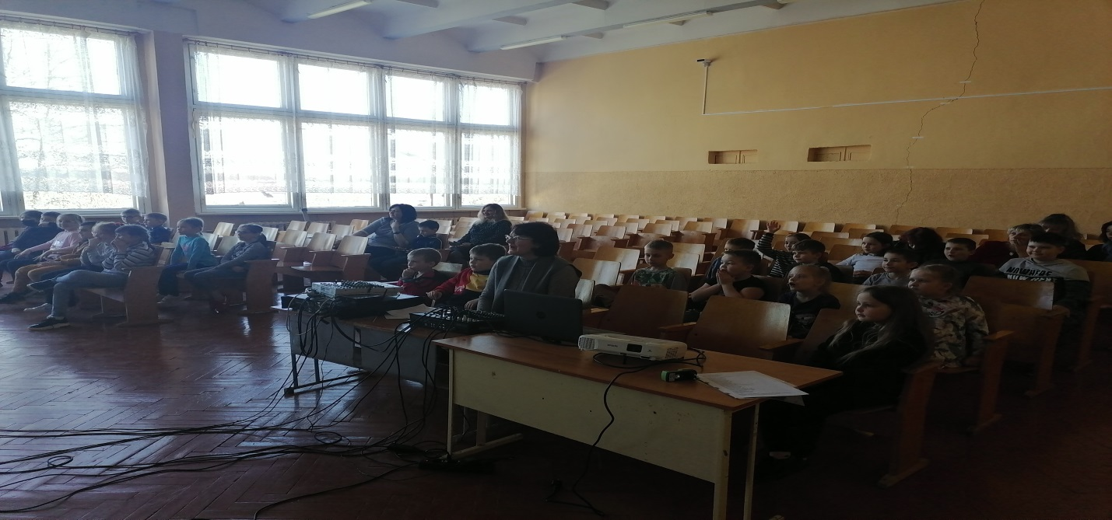

Ирина Юзефовна провела игру-путешествие «Путешествие по сказочной Вселенной», в ходе которой ребята вспомнили жизнь и творчество К.Чуковского и других авторов. Мальчики и девочки очень много читают, хорошо знают сказки и их героев, поэтому ответили правильно на все предложенные вопросы.

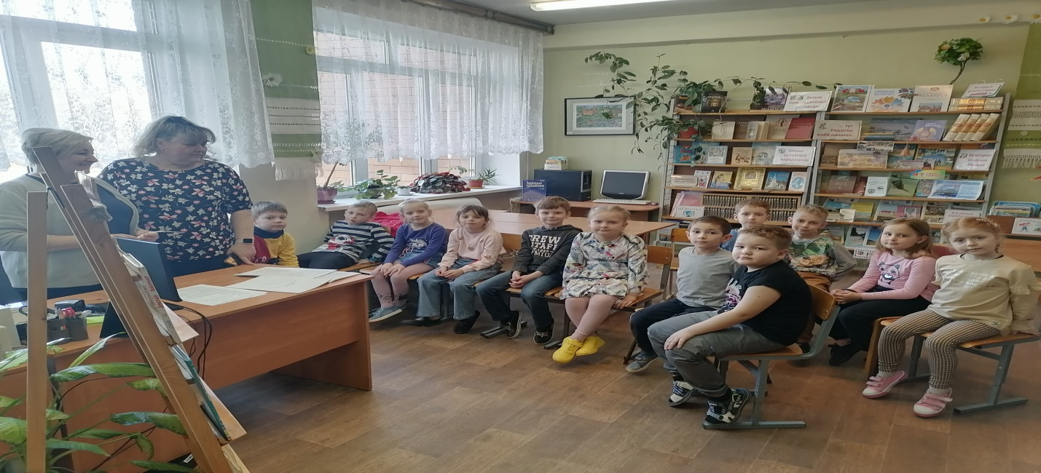

В рамках акции “Я гэты край Радзімаю заву” ребята под руководством Елены Ивановны приняли участие в конкурсе “Земля под белыми крыльями”. Ребята изображали свою Родину, свои любимые места.

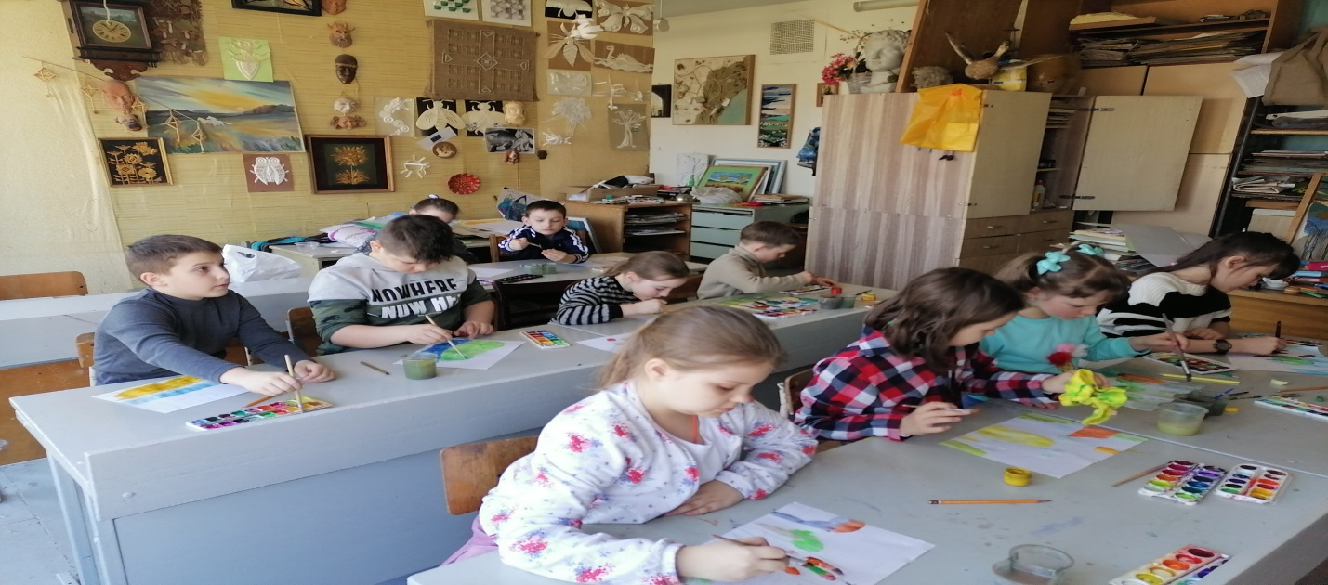

Алексей Евгеньевич провёл онлайн-экскурсию “Самые красивые места Беларуси”. Дети заочно побывали в различных местах Беларуси, обсудили ее достопримечательности.

